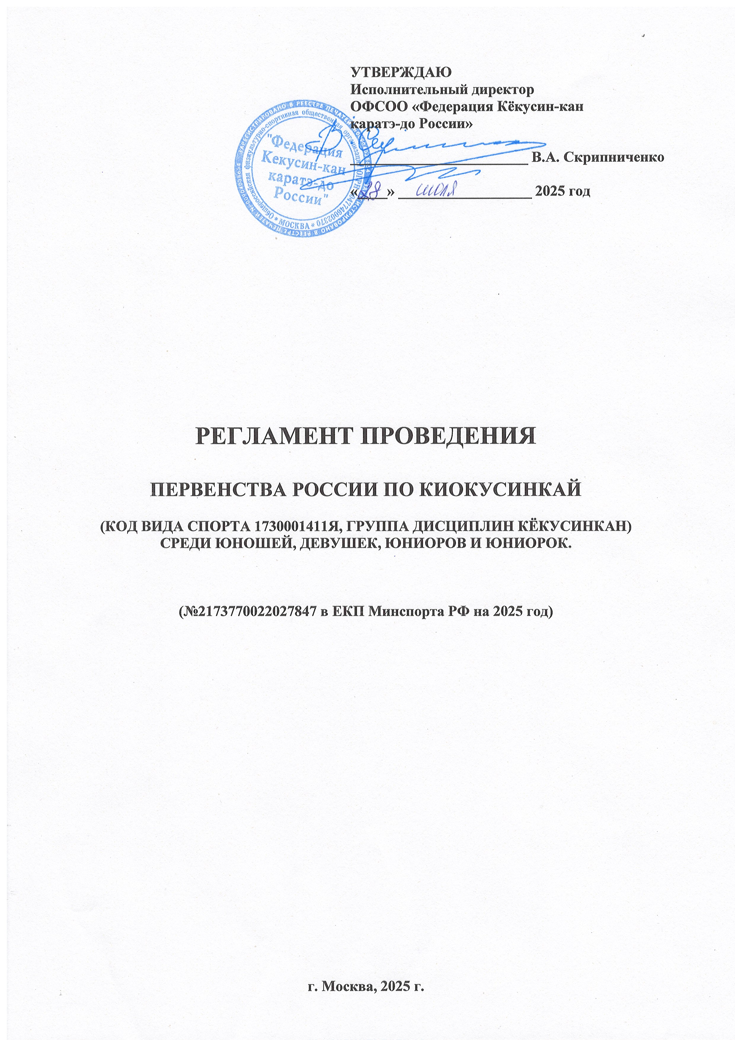
1. Место и сроки проведения соревнований

Соревнования будут проходить 18-21.09.2025 г. по адресу: г. Москва, Варшавское ш., д. 118 к.1, Московский Центр Боевых Искусств.

2. Организаторы и проводящие организации

- ОФСОО «Федерация Кёкусин-кан каратэ-до России»;
- РФСОО «Московская Федерация Кёкусин-кан каратэ-до»;
- Министерство спорта Российской Федерации;
- Министерство физической культуры и спорта г. Москвы.

Непосредственное проведение соревнований возлагается на главную судейскую коллегию (ГСК).

Организационный комитет:
Председатель оргкомитета – Алакаев Рустам Владимирович (3 дан, 1СК)
Главный судья соревнований – Салманов Василий Евгеньевич (3 дан, СВК)
Главный секретарь соревнований – Демченко Наталья Сергеевна (6 дан, СВК)

Адрес оргкомитета:
119049, Москва, ул. Донская, 13 стр.1
org@kyokushinkan.ru , тел.: 8(495) 649-35-48

moscow-cup@mail.ru, тел.: +7 (926) 045-60-00.

3. Требования к участникам и условия их допуска

3.1. В спортивных соревнованиях участвуют сильнейшие спортсмены субъектов Российской Федерации.
3.2. К спортивным соревнованиям допускаются только члены Федерации Кёкусин-кан каратэ-до России, спортсмены спортивных сборных команд субъектов Российской Федерации.
От одного субъекта Российской Федерации может быть заявлена только одна спортивная сборная команда. Дополнительно в состав делегации входит 1 судья первой или всероссийской судейской категории, при участии от субъекта более 8 спортсменов – 2 судей первой или всероссийской судейской категории (Приложение 3).
3.3. К участию в личных видах программы спортивных соревнований допускаются спортсмены: юноши, девушки (12-13 лет), юноши, девушки (14-15 лет), юниоры, юниорки (16-17 лет). Для участия в спортивных соревнованиях указанное количество лет спортсмену должно исполниться до дня начала соревнований (день начала соревнований - день мандатной комиссии). Количество заявленных спортсменов в виде программы от субъекта Российской Федерации – не более 4-х человек.
3.4. Дополнительно в состав команды могут входить:
- официальный представитель команды;
- врач команды (если таковой имеется);
- судьи. Судья должен иметь индивидуальную судейскую форму, установленную Регламентом судейской коллегии ФККР (п.5).
3.5. Каждый участник, допущенный к соревнованиям должен иметь:
- белое доги и пояс, соответствующий квалификации (не ниже 8 кю) спортсмена-участника, при этом обязательны нашивки и эмблемы в соответствии с правилами кёкусинкан; нашивки и эмблемы на доги других федераций не допускаются и при их наличии спортсмен будет дисквалифицирован.
- спортивный разряд по виду спорта киокусинкай (12-13 лет не ниже 1 юн., 14-17 лет не ниже 2 сп.)
- индивидуальную раковину на пах для юношей и юниоров, для девушек и юниорок – по желанию;
- нагрудник установленного образца – для девушек и юниорок;
- протекторы на голень и подъем стопы – обязательны для всех категорий;
- накладки на руки установленного образца (тканевые с поролоновой прослойкой) – обязательны для всех категорий;
- шлем – для участников обоих полов;
- капа (протектор ротовой полости) – по желанию, кроме случая, когда спортсмен носит брекеты.
- наколенники, налокотники – по желанию.
Фиксатор пояса обязателен для участников категорий «кумитэ» в соответствии с правилами ФККР.

Примечание
Участницам разрешается использовать протектор на грудь следующего образца: верхняя граница протектора – на уровне вторых ребер, нижняя граница протектора – не ниже края реберных дуг, боковые границы протектора – по передним подмышечным линиям; жесткий протектор должен защищать как минимум груди; протектор не должен иметь открытых пластиковых элементов.
Разрешается использовать протекторы на голень и подъем стопы в виде эластичного чулка белого цвета с использованием уплотнителя толщиной не более 1 см. Использование пластиковых щитков, вставок запрещено.
Разрешается использовать наколенники и налокотники в виде эластичного чулка белого цвета с использованием уплотнителя толщиной не более 1 см. Использование пластиковых щитков, вставок запрещено.

При нарушении любого из вышеперечисленных пунктов спортсмен не будет допущен к соревнованиям.
При неявке спортсмена на татами после объявления его фамилии в течение 1 минуты спортсмену засчитывается поражение.

4. Заявки.

4.1 ВНИМАНИЕ!
Заявки на участие и судейство (Приложения 1, 3) принимаются не позднее 31 августа на почту: org@kyokushinkan.ru, тел. +7-916-675-06-06
Заявки на размещение (Приложение 4), а также запись на мандатную комиссию направляются не позднее 31 августа на почту:
moscow-cup@mail.ru тел.: +7 (926) 045-60-00

4.2 На комиссии по допуску принимается только оригинал заявки установленной формы в печатном виде. Заявка должна быть заверена печатью и подписана представителем спорткомитета командирующего участников на соревнования, подписана и заверена печатью руководителя Ассоциации Киокусинкай субъекта Российской Федерации, подписана и заверена личной круглой печатью врача по спортивной медицине (который обязан заверить допуск каждого спортсмена) с расшифровкой фамилии, имени, отчества (при наличии) врача и печатью медицинской организации, имеющей лицензию на осуществление медицинской деятельности, предусматривающей работы (услуги) по лечебной физкультуре и спортивной медицине. Количество допущенных спортсменов в заявке указывается прописью.
Если допуск в заявке не подписан врачом и физкультурно-спортивным диспансером, необходимо сдать справку о допуске из другого медучреждения и копию лицензии этой медицинской организации на осуществление работ (услуг) по лечебной физкультуре и спортивной медицине, заверившей справку.

Допуск спортсменов к спортивным соревнованиям по медицинским показаниям осуществляется не ранее чем за 30 дней до начала соревнований.
Заявка должна быть единая (одна) от субъекта РФ.

Заявки в печатном виде и иные необходимые документы представляются в мандатную комиссию в одном экземпляре в день приезда.

Несвоевременно поданные или неправильно оформленные заявки не принимаются.

ВНИМАНИЕ! Подпись факсимиле на заявке считается недействительной! Заявки на участие и мед.справки с отсканированными печатями и факсимиле на комиссии по допуску не принимаются! Сканы/копии документов также не принимаются (кроме лицензии медучреждения)!

4.3. К заявке прилагаются следующие документы на каждого спортсмена:
- паспорт гражданина Российской Федерации, для лиц моложе 14 лет – свидетельство о рождении и справка из школы с фотографией и печатью учебного заведения на фотографии.
- зачетная классификационная книжка и будо-паспорт;
- страховой полис обязательного медицинского страхования;
- оригинал договора страхования от несчастного случая на спортивных соревнованиях по киокусинкай, действительный на дни проведения соревнований (19-20 сентября).
- разрешение от родителей спортсмена на участие в данных соревнованиях с указанием места и сроков проведения соревнований (Приложение 2).

5. Программа соревнований

Соревнования по кумитэ проводятся в следующих возрастных и весовых категориях:

юноши  девушки | 12-13 лет  12-13 лет | вес 30 кг., 35 кг., 40 кг., 45 кг., 50 кг., 55 кг., 55+ кг.  вес 35 кг., 40 кг., 45 кг., 50 кг., 55 кг., 55+ кг.
юноши | 14-15 лет | вес 40 кг., 45 кг., 50 кг., 55 кг., 60 кг., 65 кг., 65+ кг.
девушки | 14-15 лет | вес 40 кг., 45 кг., 50 кг., 55 кг., 60 кг., 65 кг., 65+ кг.
юниоры | 16-17 лет | вес 50 кг., 55 кг., 60 кг., 65 кг., 70 кг., 75 кг., 75+ кг.
юниорки | 16-17 лет | вес 50 кг., 55 кг., 60 кг., 65 кг., 65+ кг.

6. Расписание мероприятий соревнований:

18 сентября 2025 г. (четверг) – Заезд и размещение участников соревнований
18 сентября 2025 г. (четверг) – Регистрация участников: 11.00 – 18.00
18 сентября 2025 г. (четверг) – Судейский семинар 17.00 – 19.00
19-20 сентября 2025 г. (пятница-суббота) – Соревновательные дни
21 сентября 2025 г. (воскресенье) – Отъезд участников соревнований
Детальное расписание соревновательных дней будет выдано представителям команд на мандатной комиссии.

7. Регламент поединков

Юноши и девушки 12-13 лет:
2 минуты + 1 минута + взвешивание (учитывается разница в весе 2,5 и более килограмм), если вес бойцов равный + 1 минута с обязательным решением судей.

Юноши и девушки 14-15 лет:
2 минуты + 2 минуты + взвешивание (учитывается разница в весе 2,5 и более килограмм), если вес бойцов равный + 1 минута с обязательным решением судей.

Юниоры и юниорки 16-17 лет:
2 минуты + 2 минуты + взвешивание (учитывается разница в весе 2,5 и более килограмм), если вес бойцов равный + 2 минуты с обязательным решением судей.

При неявке спортсмена на татами после объявления его фамилии в течение 1 минуты спортсмену засчитывается поражение.

8. Условия подведения итогов

8.1. Условия подведения итогов в личном первенстве
Соревнования по кумитэ проводятся по системе с выбыванием после одного поражения, согласно правилам соревнований.
Разыгрывается два комплекта наград за третье место.
8.2. Условия подведения итогов общекомандного зачета
В командном зачете среди субъектов РФ подсчитываются очки участников команд во всех весовых и возрастных категориях: за первое место – три очка, за второе место – два очка, за третье место – одно очко. В случае равенства суммы очков у двух или более команд, преимущество имеет та, у которой больше первых мест, затем учитываются вторые места, далее – третьи места. В последнюю очередь учитывается количество заявленных спортсменов.
8.3. Предоставление официальных итогов результатов соревнований на бумажном и электронном носителях производится организаторами в Ассоциацию Киокусинкай России, не позднее, чем через 10 дней после окончания турнира.

9. Награждение

9.1. Победители и призёры награждаются дипломами соответствующих степеней, медалями и кубками.
По результатам соревнований из числа победителей и призеров формируется основной состав детско-юношеской сборной команды России на 2026 г.
9.2. Спортивные сборные команды субъектов Российской Федерации, занявшие 1-3 места по итогам командного зачета, награждаются кубками.

10. Финансовые условия участия

10.1 Все финансовые расходы по проведению турнира возлагаются на организаторов турнира.
10.2 Проезд, проживание, питание участников – за счет командирующих организаций.

11. Страхование
Участие в спортивных соревнованиях осуществляется только при наличии действующего договора страхования жизни и здоровья от несчастных случаев (спортивной страховки), который представляется в комиссию по допуску на каждого участника спортивных соревнований.

Регламент проведения соревнований детализирует Положение, утвержденное Министерством спорта РФ на 2025 год, и не является основанием для оформления командировочных удостоверений.
Официальное положение Вы можете найти на сайте Министерства спорта РФ: http://www.minsport.gov.ru
На сайте Федерации Кёкусин-кан каратэ-до России:
http://www.kyokushinkan.ru/
И на почте каждого регионального представителя ОФСОО «Федерация Кёкусин-кан каратэ-до России».

